Бекітемін:
Оқу ісі жөніндегі орынбасары: ____________________

Бөлім: | Тұрақты ток
Педагогтың аты-жөні:
Күні: | «_» ________ 20_ ж.
Сынып: 10 | Қатысушылар саны: | Қатыспағандар саны:
Сабақтың тақырыбы: | Толық тізбек үшін Ом заңы; №3. Зертханалық жұмыс: «Ток көзінің ЭҚК мен ішкі кедергісін анықтау»
Оқу бағдарламасына сәйкес оқыту мақсаттары: | 10.4.2.4 -толық тізбек үшін Ом заңын қолдану;  10.4.2.5 -эксперимент арқылы ток көзінің ЭҚК мен ішкі кедергісін анықтау;
Сабақтың мақсаты (SMART): | - толық тізбек үшін Ом заңын тұжырымдайды  - ток көзінің ЭҚК мен ішкі кедергісін тәжірибеде анықтайды  - U(I) графигін тұрғызып, ℰ және r-ды графиктен табады  - әдістің дәлдігін бағалап, жақсарту жолдарын ұсынады
Құндылықтарға баулу: | «Адал азамат» бағдарламасы бойынша: Шығармашылық және инновация.  «Ғылым – инемен құдық қазғандай» (халық мақалы).  Құндылық топтық жұмыстағы жауапкершілік пен өзара құрмет арқылы жүзеге асады.
Сабақтың барысы:
Сабақтың кезеңі / уақыты | Педагогтың әрекеті | Оқушының әрекеті | Бағалау (дескрипторлар) | Ресурстар
Сабақтың басы  5 минут  Ұйымдастыру, қызығушылықты ояту, мақсат қою | Ұйымдастыру кезеңі. Сәлемдесу, түгендеу, бағалау парағын тарату.  Білімді өзектендіру: «Қар кесегі». Бірінші оқушы «Ток көзінің ЭҚК мен ішкі кедергісі.» тақырыбынан бір ұғымды айтады, келесісі оны қайталап, жаңасын қосады.  Құндылыққа баулу: «Ғылым – инемен құдық қазғандай» (халық мақалы).  Проблемалық жағдаят: Батареяның ішкі кедергісін оны бұзбай қалай өлшейміз?  Оқушылардың болжамдары тыңдалып, сабақтың тақырыбы мен мақсаты бірге анықталады.  Қауіпсіздік техникасы: зертханалық жұмыс ережелері қайталанады, оқушылар нұсқаулықпен танысады. | Ұғымдарды тізбектей қайталап, жаңасын қосады.  Болжам айтып, тақырып пен мақсатты анықтауға қатысады. | Қалыптастырушы бағалау: ауызша кері байланыс, «Бас бармақ» әдісі. | Презентация  Бағалау парағы  Қауіпсіздік нұсқаулығы
Сабақтың ортасы  7 минут  Теориялық негіз, гипотеза | Теориялық негіз («Кубизм» (Блум кубигі)). Топтар кезекпен кубикті лақтырып, түскен тапсырманы орындайды: «Ата», «Түсіндір», «Мысал келтір», «Салыстыр», «Талда», «Баға бер».  - Толық тізбек үшін Ом заңы: I = ℰ/(R + r).  - Екі өлшеу әдісі: ℰ = I₁(R₁ + r) = I₂(R₂ + r) → r = (U₁ − U₂)/(I₂ − I₁).  - U(I) графигі: ордината осімен қиылысу – ℰ, көлбеулік – r.  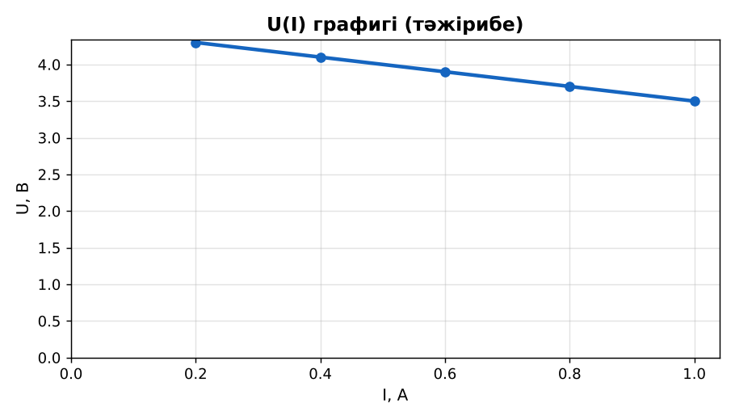  Сурет. ЭҚК пен ішкі кедергіні графиктен анықтау  Гипотеза: оқушылар тәжірибенің нәтижесін болжап жазады. | Кубиктегі тапсырма бойынша жаңа материалды талдайды.  Гипотезасын дәптерге жазады. | Дескриптор:  - толық тізбек үшін Ом заңын тұжырымдайды;  2 балл | Физика 10-сынып оқулығы  Презентация  PhET: https://phet.colorado.edu/en/simulations/circuit-construction-kit-dc
Сабақтың ортасы  18 минут  Зертханалық жұмысты орындау (топпен) | Құрал-жабдықтар: ток көзі (батарея), реостат, амперметр, вольтметр, кілт, сымдар.  Жұмыс барысы:  1) Батарея, реостат, амперметрді тізбектей, вольтметрді батарея қысқыштарына қос.  2) Кілт ажыратулы кезде вольтметр көрсеткішін (≈ ℰ) жаз.  3) Реостатпен 5 түрлі ток орнатып, I мен U-ды өлше.  4) U(I) графигін тұрғыз.  5) Графиктен ℰ мен r-ды тап.  6) Екі өлшеу әдісімен тексер.  Өлшеу нәтижелерінің кестесі: № | I, А | U, В | r = (U₁ − U₂)/(I₂ − I₁), Ом | ℰ, В  Мұғалім топтарды аралап, кеңес береді, қауіпсіздікті қадағалайды.  ЕББҚ оқушыларына: аудио/бейне нұсқау, нұсқауды тақтаға жазып қою. | Топпен құралдарды жинайды, өлшеу жүргізеді.  Нәтижелерді кестеге енгізіп, есептеу жасайды.  Қателікті бағалап, қорытынды жазады. | Дескриптор:  - құралдарды дұрыс жинайды, қауіпсіздікті сақтайды – 1 балл;  - өлшеулерді дұрыс жүргізіп, кестеге енгізеді – 1 балл;  - ток көзінің ЭҚК мен ішкі кедергісін тәжірибеде анықтайды – 1 балл;  - қорытынды жасайды – 1 балл.  4 балл | ток көзі (батарея)  реостат  амперметр  вольтметр  Жұмыс парағы (кесте)
Сабақтың ортасы  8 минут  Деңгейлік талдау тапсырмалары | Нәтижені талдау: деңгейлік сұрақтар (оқушы деңгейін таңдайды).  А деңгейі (білу, түсіну):  Толық тізбек үшін Ом заңын жаз.  В деңгейі (қолдану):  Графиктен ℰ мен r-ды анықта.  С деңгейі (талдау, бағалау):  Вольтметрдің кедергісі шектеулі болса, ℰ-ны өлшеудегі жүйелік қателік қандай? Оны азайту жолы? | Таңдаған деңгейдегі сұрақтарға жазбаша жауап береді. | Дескриптор:  А: сұрақтарға дұрыс жауап береді – 1 балл  В: нәтижеге сүйеніп есептеу/түсіндіру жасайды – 2 балл  С: әдістің дәлдігін бағалап, жақсарту жолдарын ұсынады – 3 балл | Деңгейлік карточкалар (А – жасыл, В – сары, С – қызыл)
Сабақтың соңы  7 минут  Бекіту, рефлексия, үй тапсырмасы | Бекіту: Wordwall онлайн-викторинасы (мұғалім алдын ала дайындайды). Сұрақ үлгілері:  - I = ℰ/(R + r) – не? (толық тізбек үшін Ом заңы)  - U(I) көлбеулігі? (r)  - I = 0 болса U? (ℰ)  Wordwall: https://wordwall.net/  Құрылғы жетіспесе – қағаз нұсқасы.  Рефлексия: «PMI» (Плюс – Минус – Қызықты) – сабақтың жақсы жағы, жетілдіретін тұсы және қызықты сәті.  Үй тапсырмасы (сараланған):  - А: Жұмыс есебі.  - В: Ұялы телефон батареясының сипаттамаларын зерттеу.  - С: Ток көзінің максималды қуатының шартын (R = r) қорытып шығару. | Викторинаға жауап береді.  Бағалау парағындағы балын қосып, өзін-өзі бағалайды.  Рефлексия жасайды, үй тапсырмасының деңгейін таңдайды. | Дескриптор:  - викторина сұрақтарының кемінде 80%-ына дұрыс жауап береді – 3 балл  Шкала (10 балл): 9–10 «Өте жақсы», 7–8 «Жақсы», 5–6 «Қанағаттанарлық», 0–4 «Қолдау қажет» | Wordwall (QR-код)  Рефлексия материалдары  Kundelik.kz – үй тапсырмасы
Саралау, ЕББҚ қолдау, бағалау және қауіпсіздік
Саралау | ЕББҚ оқушыларына қолдау | Бағалау | Денсаулық және қауіпсіздік
Тапсырма арқылы: А, В, С деңгейлік карталар.  Таңдау арқылы: оқушы деңгейін өзі таңдайды.  Қолдау арқылы: топтағы рөлдер, жұп-тьютор.  Қабілетті оқушыларға: С деңгейі, PhET/қосымша зерттеу. | Оқу қиындығы: аудио/бейне нұсқау, нұсқауды тақтаға жазып қою.  Көру/есту қабілеті: тапсырманы бөліктерге бөліп беру және қосымша 3–5 минут.  Зейін тапшылығы: белсенді рөл беру (уақыт сақшысы, материал таратушы). | Бағалау парағы (10 балл), дескрипторлар, өзін-өзі және өзара бағалау, онлайн-викторина, рефлексия. | Зертханалық құралдармен жұмыс ережелерін сақтау, шыны/электр құралдарымен абай болу, жұмыстан кейін орынды жинау.
Деңгейлік тапсырмалардың жауап кілті
Деңгей | Дұрыс жауап
А | I = ℰ/(R + r).
В | Мысалы, ℰ = 4,5 В, r = 1 Ом.
С | Вольтметр арқылы аз ток өтіп, U < ℰ; кедергісі үлкен цифрлық вольтметр қолдану.
Сандық ресурстар (QR-кодтар)
PhET – симуляция  https://phet.colorado.edu/en/simulations/circuit-construction-kit-dc   | Wordwall – викторина  https://wordwall.net/   | Bilimland – видеосабақ  https://bilimland.kz/   | OPIQ – цифрлық оқулық  https://www.opiq.kz/  

